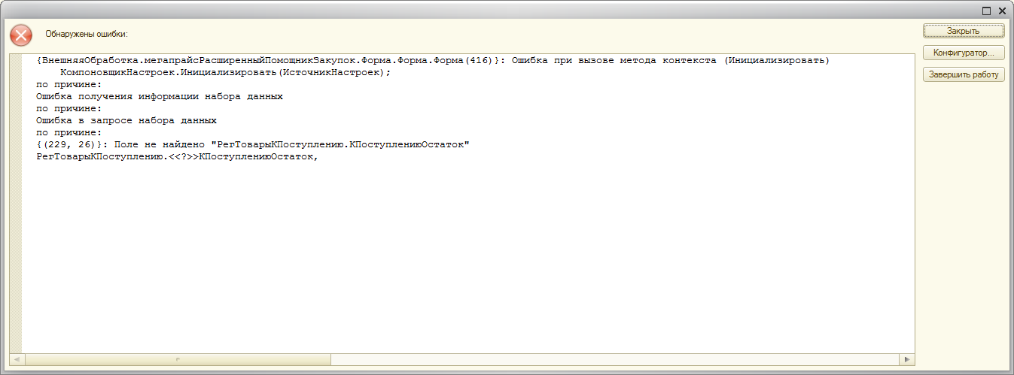

Ошибка при запуске
Далее обработка формирует сведения по установленным параметрам.
На вкладке формирование потребностей открывающейся после формирования.
Есть кнопка «Дополнительная информация» при ее нажатии открываются вкладки.
Там тоже возникают ошибки. В связи переименования документа Поступления товаров и услуг на Приобретение товаров и услуг.
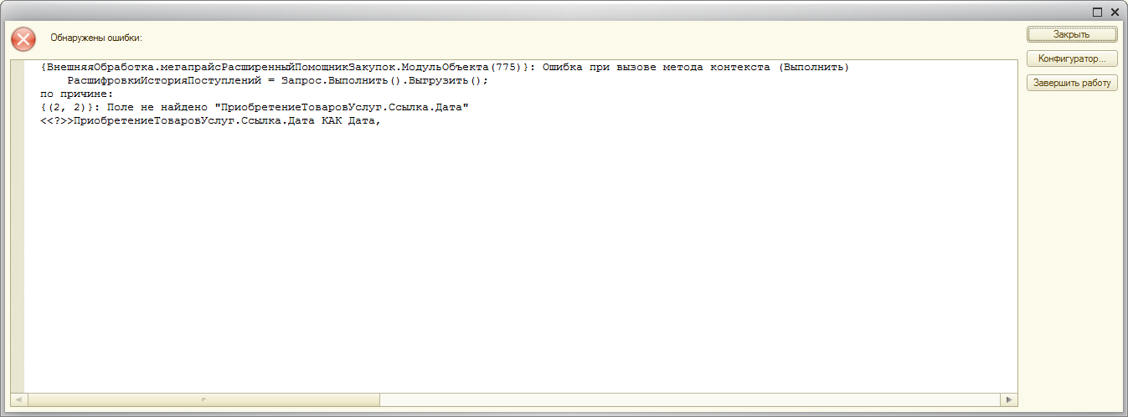

Далее при нажатии на кнопку сформировать заказы тоже появляется ошибка
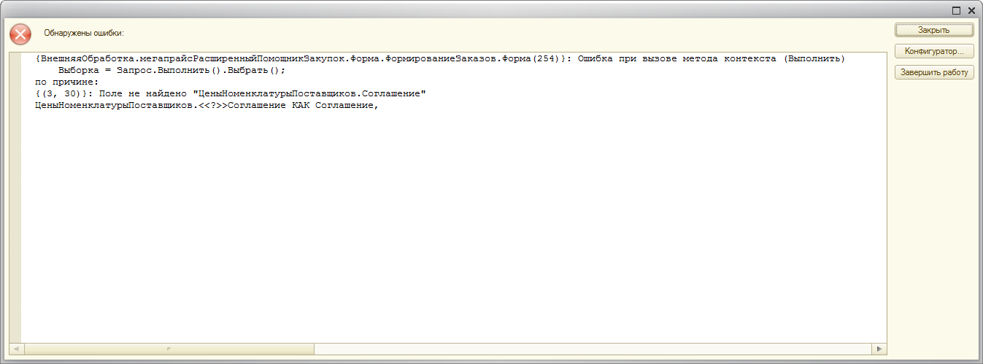

Далее протестировать на другие ошибки не могу.

